Matematyka 4- 16.04.20
Temat: Ułamek jako wynik dzielenia
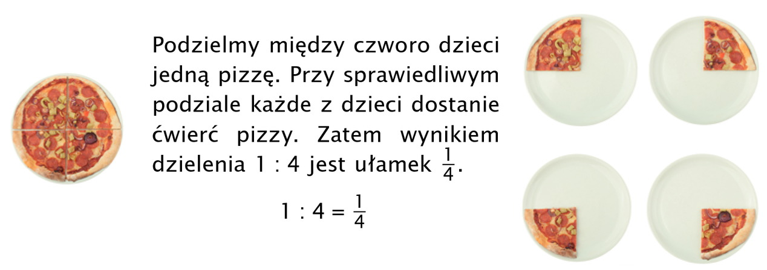
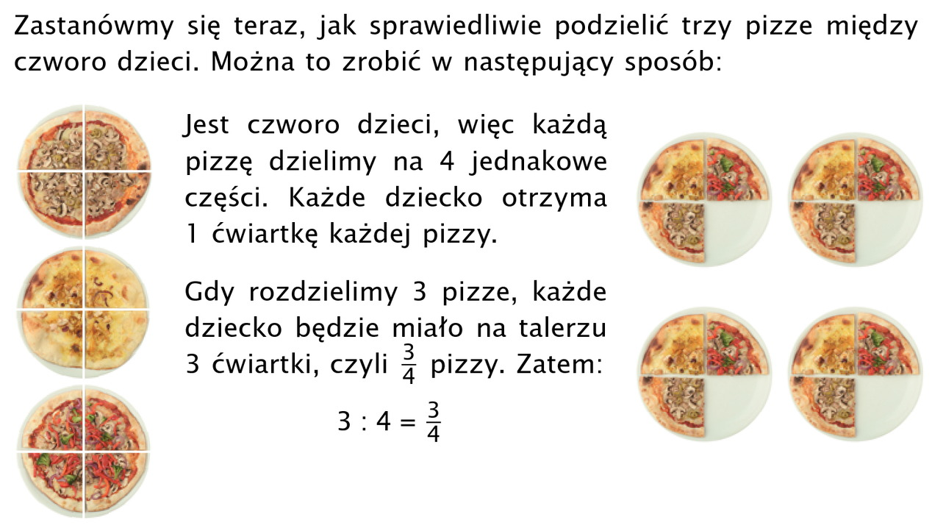

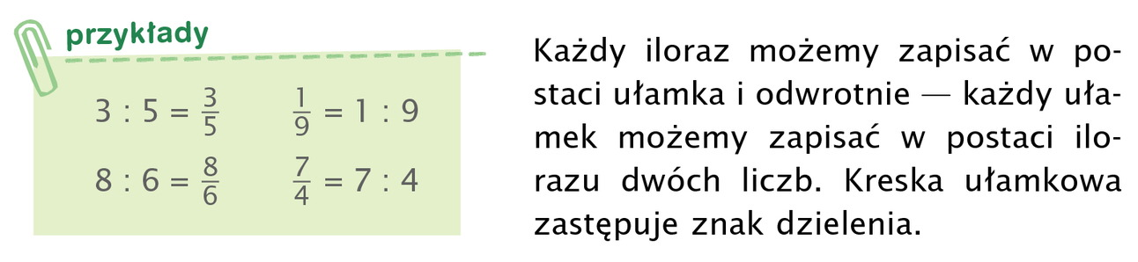
Najważniejsze z dzisiejszej lekcji- kreska ułamkowa zastępuje nam dzielenie. Przykłady w zielonej ramce. Iloraz czyli dzielenie.
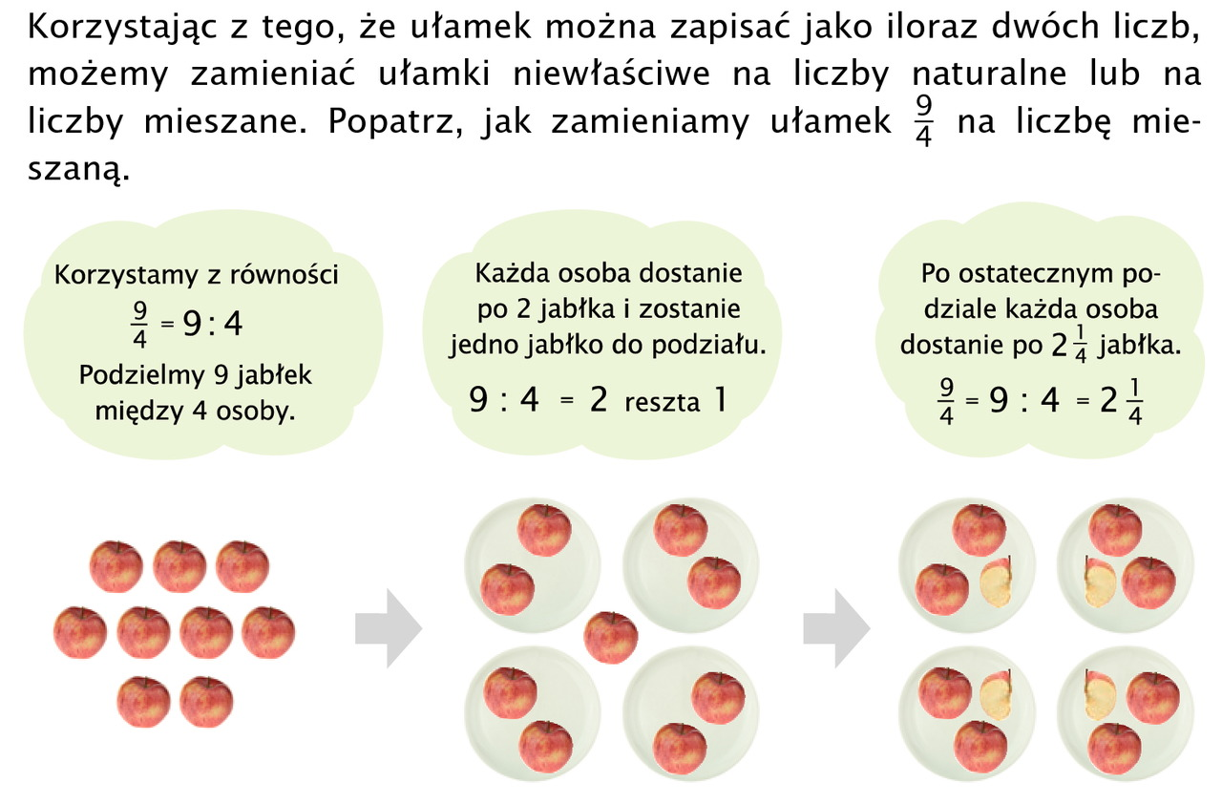
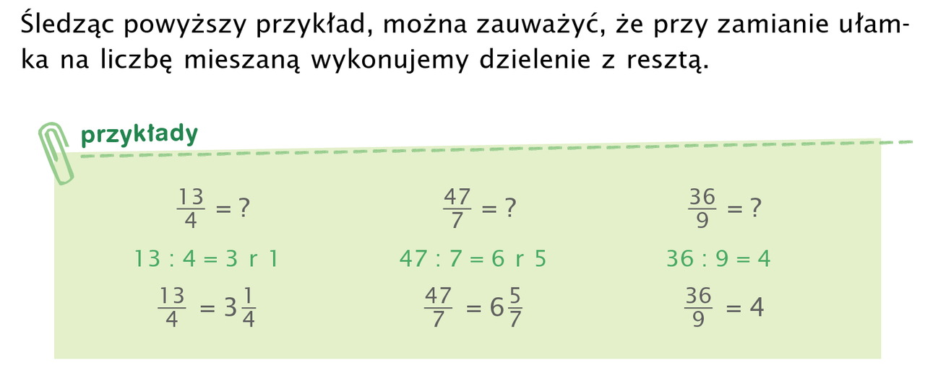
Zadania wykonaj w zeszycie.
